Итоговый отчет
экспериментальной площадки - ГБПОУ «Сергачский агропромышленный техникум»
за отчетный период сентябрь 2016 -май 2018года

- Общие сведения
1.1. Наименование образовательного учреждения ГБПОУ «Сергачский агропромышленный техникум»
1.2. Адрес Нижегородская область, город Сергач, улица Казакова, дом 7
1.3.Телефон 8(831 91) 5 -27-75
1.4. Факс 8(831 91) 5 -26-68
1.5. Электронная почта profuch-serg@mail.ru
1.6. Web-сайт saptserg.ucoz.ru/
1.7. Руководитель экспериментальной площадки от образовательного учреждения Моисеева Н.В., методист, 1 квалификационная категория

- Содержание отчета

Тема
«Содержательно-технологическое сопровождение практико-ориентированных форматов профориентационной деятельности в образовательных организациях»

Индивидуальное направление
Оптимизация возможностей учреждения профессионального образования для достижения целей педагогической поддержки профессионального самоопределения и социализации молодёжи в современных условиях

Цель
Создание на базе учреждения профессионального образования современной инфраструктуры (координационного центра) муниципального уровня, способствующей оптимизации процесса профессионального самоопределения и социализации школьников и молодежи в высокотехничном обществе

Этап практический
№  п/п | Задачи этапа и содержание деятельности | Краткая характеристика результатов  и формы их представления  (пакет документов, аналитическая справка, методическое пособие и др.) | Публикации результатов | Форма обмена опытом: совещания, семинары по теме  экспериментальной работы и др. (сроки)
1. | Актуализация проблемы организации профориентационной деятельности в рамках сетевого взаимодействия на муниципальном уровне | - программа семинара-совещания  - участие в конференциях по соответствующей теме  - подготовка статей | - публикация в сборнике по итогам окружной научно-практической конференции «Профессиональная ориентация и самоопределение обучающихся: от детского сада до ВУЗа»  Публикация статьи «Пути разрешения проблем, связанных с организацией профориентационной работы со школьниками: ретроспектива и реальность» (Царева Т.В.) | 18.04.2017  семинар-совещание «Профессиональная ориентация учащейся молодежи в условиях муниципального образования Сергачского района: состояние, пути развития»  28.04.2017  окружная научно-практическая конференция «Профессиональная ориентация и самоопределение обучающихся: от детского сада до ВУЗа» (ГБПОУ «Пильнинский агропромышленный техникум»  09.03.2017  Научно-практическая конференция «Практика сопровождения профессионального выбора обучаемых: опыт, уроки, перспективы» (ГБПОУ «Перевозский строительный колледж»)  20-21.04.2017 Международная научно-практическая конференция «Профессиональная ориентация детей и учащейся молодежи в современном российском обществе: состояние и пути развития» (Санкт-Петербург)
2. | Создание на базе ГБПОУ САПТ Координационного Совета по организации профориентационной деятельности обучающейся молодежи Сергачского района | Положение о Координационном Совете  Приказ о составе Координационного Совета  Протоколы заседаний  Комплекс мероприятий по организации профориентационной деятельности обучающейся молодежи Сергачского района | Сайт ГБПОУ САПТ | Заседания Координационного Совета (Октябрь 2017, январь 2018)
3. | Реализация Модели организационно-технологического и методического сопровождения сетевого взаимодействия, обеспечивающего  профессиональное самоопределение школьников старших классов, на основе практико-ориентированных форматов  - формирование осознанного самоопределения | Программа практико-ориентированного предпрофильного профориентационного курса «Проектирование траекторий профессионального самоопределения» для учащихся 9 классов  Разработки занятий  Сценарий мероприятий  Программы профессиональных проб | Областной конкурс «Моя профессиональная карьера»  Номинация: Проект мероприятия по профессиональной ориентации  Дистанционная платформа «Моя карьера» | Лекции  Уроки –практикумы  Професиональные пробы  Работа над профориентационным проектом  Научно-практическая конференция «Мой профессиональный выбор»  День открытых дверей
4. | Реализация Модели организационно-технологического и методического сопровождения сетевого взаимодействия, обеспечивающего  профессиональное самоопределение школьников старших классов, на основе практико-ориентированных форматов  - формирование профессионального интереса | - методические разработки учебных занятий по общеобразовательным дисциплинам, с учетом профильной составляющей  - педагогический проект «Реализация практико-ориентированного обучения на занятиях математики по специальности 38.02.04 Коммерция (по отраслям)»  - план мероприятий (дорожная карта) по подготовке студентов к участию в олимпиадах и конкурсах различного уровня  - методические разработки внутритехникумовских конкурсов профессионального мастерства по направлениям подготовки | II межрегиональная научно-практическая конференция среди обучающихся и педагогических работников «Актуальные вопросы современности: инновации, гипотезы, открытия» (май 2018) | Открытые уроки  Недели по профессиям  Областные олимпиады профессионального мастерства  Чемпионат рабочих профессий WorldSkills Russia

1.8. Анализ проведения этапа экспериментальной работы руководителя ОО.

В течение подготовительного периода в ГБПОУ САПТ была организована работа по сбору и анализу нормативно-правовых документов, регламентирующих деятельность экспериментальной площадки:
-разработан приказ о создании рабочей группы. Распределены функциональные обязанности членов группы. (Приложение 1)
-разработан проект программы экспериментальной деятельности (Приложение 2)
-разработана модель организационно-технологического и методического сопровождения сетевого взаимодействия, обеспечивающего
профессиональное самоопределение школьников старших классов, на основе практико-ориентированных форматов. (Приложение 3)
- заключены договора о сетевом взаимодействии со школами г.Сергача (МБОУ СОШ №1, МБОУ СОШ №2) (Приложение 4)
Внесены изменения в программу развития техникума, которые коснулись вопросов внедрения модели организационно-педагогического сопровождения профессиональной ориентации учащейся молодежи Сергачского района, с целью оптимизации сетевого взаимодействия по вопросам организационно-педагогического сопровождения профориентационной работы с молодёжью. Подчеркнута важность координации этой деятельности на муниципальном уровне, что актуализирует наличие Координационного совета по развитию профессиональной ориентации обучающейся молодёжи в Сергачском районе.
18.04.2017 на базе техникума был проведен семинар-совещание «Профессиональная ориентация учащейся молодежи в условиях муниципального образования Сергачского района: состояние, пути развития». (Приложение 5) Основной целью проведения данного семинара – привлечение общественности к проблеме организации профориентационной работы в районе, а также организации системы сетевого взаимодействия. Одним из решений совещания стало создание координационного совета на базе техникума, в который вошли представители администрации, директора школ и социальные партнеры.
Разработано положение о Координационном совете. Разработан комплекс мероприятий по организации профориентационной деятельности обучающейся молодежи в Сергачском районе. Заседания Координационного Совета в соответствии с планом (Приложение 6).
Направление «Формирование осознанного самоопределения»
По данному направлению техникумом на основе областной программы практико-ориентированного предпрофильного профориентационного курса «Проектирование траекторий профессионального самоопределения» для учащихся 8 - 9 классов образовательных организаций, разработанной в рамках деятельности федеральной инновационной площадки «Содержательно-технологическое сопровождение практико-ориентированных форматов профориентационной деятельности в образовательных организациях», рассмотренной на заседании кафедры теории и методики обучения технологии и экономике ГБОУ ДПО НИРО и рекомендованной к апробации в образовательных организациях, участвующих в эксперименте (Протокол №7 от 29.08.2017), разработана программа практико-ориентированного предпрофильного профориентационного курса «Проектирование траекторий профессионального самоопределения» для учащихся 9 классов. (Приложение 7)
В рамках данной программы проведены:
- лекции в соответствии тематическим планом
- уроки –практикумы и консультации по работе над профориентационным проектом «Мой профессиональный выбор»
- профессиональные пробы по направлениям (Приложение 8):
Мастер общестроительных работ
Электромонтер по ремонту и обслуживанию электрооборудования (по отраслям)
Коммерция (по отраслям)
Повар, кондитер
- Районная научно-практическая конференция «Мой профессиональный выбор»
- Экскурсия на ОАО «Сахарный завод»
Кроме того, учащиеся школ стали участниками профессиональной консультация «Мой профессиональный выбор» и профориентационного мероприятия «Я б в рабочие пошел», проведенной совместно с ГКУ ЦЗН Сергачского района
Ежегодно в техникуме проводятся День открытых дверей.
10 апреля 2018 г. на базе техникума было организовано профориентационное мероприятие «День открытых дверей»,
В рамках которого проведены следующие мероприятия:
- мастер - класс по специальности «Прикладная информатика (по отраслям)». Знакомство с лабораторией информационных технологий. Использование виртуального тренажера для сборки ПК.
- мастер - класс по специальности «Коммерция (по отраслям)». Рассмотрены продукты питания массового потребления, их товароведная характеристика, дегустация;
- профессиональные выставки по специальности «Механизация сельского хозяйства», профессиям «Мастер общестроительных работ: каменщик, электросварщик ручной сварки», «Электромонтер по ремонту и обслуживанию электрооборудования»;
- конкурс профессиональных стенгазет «Моя будущая профессия/специальность»;
- презентации профессий и специальностей мастерами п/о и преподавателями специальных дисциплин в рамках проведения праздничного концерта, организованного членами студенческого самоуправления и выпускников техникума;
- чаепитие для всех участников мероприятия.
В рамках проведения Дня открытых дверей, техникум посетили 12 городских и сельских школ. Общая делегация школьников составила 180 человек. Сценарий Дня открытых Дверей (Приложение 9)
Под руководством педагога-психолога ГБПОУ САПТ, в рамках клуба «Карьера», студенты техникума в 2017-2018 году принимали участие в работе дистанционной интернет-платформы «Моя карьера» (20 человек). В результате 9 человек получили сертификат с отличием, а остальные сертификаты участников. (Темы, по которым обучающиеся проходили обучение: Самопрезентация, Резюме, Пользование сайтами по поиску работы и т.д) (Приложение 10)
Направление «Формирование профессионального интереса»
С целью формирования профессионального интереса студентов к изучению общеобразовательных дисциплин внедрена модель практико-ориентированного обучения, который сформулировал Ф. Г. Ялалов в деятельностно-компетентностной парадигме, в соответствии с которой практико-ориентированное образование направлено на приобретение кроме знаний, умений, навыков - опыта практической деятельности с целью достижения профессионально и социально значимых компетентностей. Это обеспечивает вовлечение студентов в работу и их активность, сравнимую с активностью преподавателя.
Поэтому мы говорим о практико-ориентированном образовании через:
-создание преподавателями общеобразовательных дисциплин условий, дающих возможность выявить и реализовать студенту интерес к выбранной профессии (Этому способствует внедрение в образовательный процесс педагогических технологий, основанных на деятельностном подходе, а также включение профессиональной составляющей в рабочие программы по общеобразовательным дисциплинам, учет этой составляющей при проведении учебных занятий)
Проведены открытые уроки по общеобразовательным дисциплинам, с учетом профильной составляющей и применением практико-ориентированных технологий (Приложение 11)
- математика (Разработан и реализуется педагогический проект «Реализация практико-ориентированного обучения на занятиях
математики по специальности 38.02.04 Коммерция (по отраслям)»)
- информатика
- химия
- литература
- экономика (для неэкономических специальностей)
- английский язык
- французский язык
- русский язык

Кроме того, разработан и реализуется план мероприятий (дорожная карта) по подготовке студентов к участию в олимпиадах и конкурсах различного уровня (Приложение 12)
2. Конкурсы профессионального мастерства по профессиям (Приложение 13):
- Мастер общестроительных работ
- Электромонтер по ремонту и обслуживанию электрооборудования (по отраслям)
- Прикладная информатика (по отраслям)
- Механизация сельского хозяйства

4. Дуальное обучение
Реализация дуального обучения в техникуме регламентируется следующими локальными актами:
Локальные акты ГБПОУ САПТ
Договор о сотрудничестве с предприятиями - социальными партнерами
Положение о порядке организации и проведении УП и ПП
Положение о базовом предприятии
Ученический договор
Учебные планы УП и ПП
Связь техникума с социальными партнерами налажена, постоянно осуществляется мониторинг качества подготовки специалистов и их трудоустройства.
ОАО «Сергачский сахарный завод»
Договор о сотрудничестве
Учебный класс на заводе
Современное оборудование
Рабочие площадки для профессии Аппаратчик сахарного производства
ООО «Полипром»
Предоставление рабочих площадок и оплачиваемой УП и ПП для профессий Мастер общестроительных работ и Электромонтер по ремонту и обслуживанию электрооборудования (по отраслям)
АО «Земля Сергачская» и «Агрофирма Нижегородская» предоставляют современную технику для прохождения УП и ПП для специальности Механизация сельского хозяйства и профессии Тракторист-машинист сельско-хозяйственного производства

Количественные и качественные изменения как результаты реализации проекта
- количественные показатели приема (для выбранных школ, участвующих в эксперименте)
Прием 2016 года
МБОУ СОШ №1 - 3 чел
МБОУ СОШ №2 - 8 чел
Прием 2017 года
МБОУ СОШ №1 - 6 чел
МБОУ СОШ №2 - 21 чел

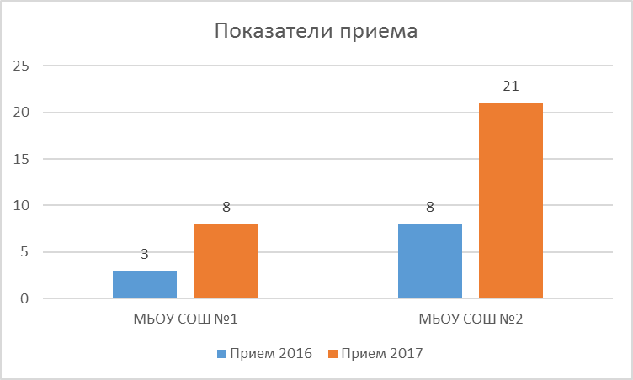

- количество вовлеченных обучающихся в профориентационные мероприятия
Прием 2016 года – 120 чел
Прием 2017 года – 180 чел
Прием 2018 года – 180 чел
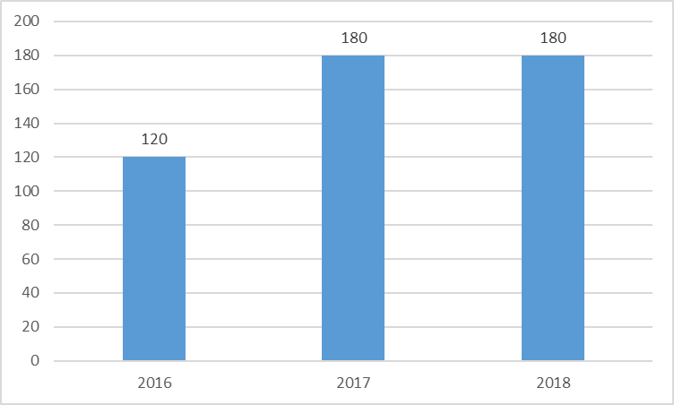

- формы проведения профориентационной работы
Прием 2016 года
- профессиональное просвещение
- день открытых дверей
Прием 2017 года
- профессиональное просвещение
- профессиональные пробы
- профориентационные игры
- мастер - классы
- день открытых дверей
Прием 2018 года
- реализация программы предпрофильного курса
- профессиональное просвещение
- профессиональные пробы
- профориентационные игры
- мастер - классы
- день открытых дверей
- количественные показатели участия в олимпиадах профессионального мастерства и в Региональном чемпионате «Молодые профессионалы» («WorldSkills Russia»)
Участие в областных олимпиадах профессионального мастерства

 | 2014-2015 | 2015-2016 | 2016-2017 | 2017 -2018
Техникум | 4 | 5 | 5 | 5
Район | 3 | 3 | 3 | 1
Регион | 2 | 1 | - | 2
Всего призовых мест | 9 | 9 | 8 | 8
2016 год
Компетенция «Электромонтажные работы» – 10 место
Компетенция «Кирпичная кладка» - 4 место
Компетенция «Эксплуатация сельскохозяйственных машин» - 9 место
2017 год
Компетенция «Кирпичная кладка» - 3 место
Компетенция «Эксплуатация сельскохозяйственных машин» - 2 место

Директор ГБПОУ САПТ Т.В.Царева

1.9. Анализ проведения этапа экспериментальной работы научным руководителем от ГБОУ ДПО НИРО

Научный руководитель ГБОУ ДПО НИРО _____________________________

